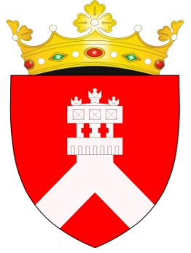


MINISTERUL EDUCAŢIEI ŞI CERCETĂRII
CONSILIUL RAIONAL CRIULENI
LICEUL TEORETIC „NICOLAE DONICI”
MD-4822, r-nul Criuleni, s.Dubăsarii Vechi, Tel: (0248) 61-266,61-700; fax:61-700 , e-mail: ltdubvec-cr@mtc.md

Anexa nr. 7
Dezvoltarea parteneriatelor intersectoriale/ proiecte investiţionale

Nr. | Denumirea proiectului | Succintă descriere | Bugetul proiectului |  | Grupul de iniţiativă | Parteneri | Perioada de implementare | Impactul
Nr. | Denumirea proiectului | Succintă descriere | Suma proiectului | Contribuţia
1 | O lecţie de integritate în şcoala/ universitatea mea | Promovarea şi consolidarea integrităţii în instituţiile de învăţământ | - | - | Administraţia, Consiliul de elevi | Centrul Naţional Anticorupţie al RM | 2021-2022 | Copii informaţi în domeniul integrităţii şcolare
2 | Modul şi stilul sănătos de viaţă | Organizarea activităţilor de informare şi promovare a modului sănătos de viaţă, care sporesc incluziunea socială | - | - | Administraţia,  Cadrele didactice de sprijin | AO The Moldova Project,  APL | 2022 | 20 copii implicaţi în activităţi de informare şi promovarea unui mod sănătos de viaţă
3 | Tuberculoza nu dispare | Informarea despre pericolul infectării cu tuberculoză şi consecinţele netratării de TBC | ~75 000 | - | Administraţia,  Grup de elevi | Centrul pentru politici și analize în sănătate | 2022-2023 | un laptop cu soft licenţiat  și o imprimantă performantă

Virginia BÎZGU,
Directorul liceului

